3 Програмне тестування прапорів стану командами галуження

Програмування в середовищі асемблера є дуже складною технологією розробки програмного забезпечення для комп’ютерних систем. Пов’язано це з одного боку зі складністю самої мови програмування (директиви і оператори, процедури і макроси, віконні системні додатки з використанням АРІ функції та інше), а з іншої сторони – це складність головного мікропроцесора, структура якого удосконалюється. З’являються нові пристрої розширення зі своєю системою команд. В найбільш приближеному розрахунку командний протік асемблерної програми складається з чотирьох типів підсистем команд – інструкцій центрального процесора CPU, арифметичного співпроцесора FPU та мультимедійних розширень типів MMX, XMM. Архітектура такого накопичення є складною, що призводить до помилок в програмуванні та неможливості компромісного рішення.
Програми, частіше за все, є циклічними з декілька рівнями вкладеності і галуженнями у кожному тілі циклу. Кількість програмних проходів на кожному циклі програмується, тому вихід з такої програми буде після виконання усіх циклів. В керуючих системах програмні цикли є нескінченними. Обслуговування абонентів можливе в режимі переривань головного процесора.
Безумовні та умовні галуження, програмні цикли в асемблерному середовищі програмування реалізуються операторно за рахунок команд передачі керування, які входять в склад базової системи. Команди безумовного галуження завжди передають керування на певну адресу програмної пам'яті, у той час як інструкції умовного галуження тестують окремі прапори стану або їх заперечення, а частіше за все – перевіряють комбінації декількох прапорів або ж їх заперечення. Прапори, як відомо, відображають ознаку результату обчислення і, перш за все, критерій результату після порівнянь чисел. В зв’язку з цим існують команди умовного галуження для тестування результату обчислення і порівняння незнакови та чисел зі знаком. Всього існує шість критеріїв відносин між числами, які порівнюються в комп'ютері: числа рівні між собою/не рівні; перше число більше ніж друге/менше чи дорівнює; перше менше другого/ перше більше чи дорівнює другому.
3.1 Критерії умов відносин після порівняння в головному
мікропроцесорі незнакових чисел

Порівняння чисел в комп’ютері полягає в виконанні віднімання без фіксації результату в приймачі, як це виконується при командному відніманні. Тому програмне порівняння ще називають непорушене віднімання. Сформована ознака результату порівняння у вигляді шести (можливо і менше) арифметичних прапорів, які запам’ятовуються в регістрі прапорів, є основним атрибутом порівняння. Порівняння даних, а можливо віднімання або якась інша арифметико логічна командна дія, виконується в арифметико логічному пристрої головного мікропроцесора. Тому арифметичні прапори фіксуються в регістрі прапорів, що дає можливість їх тестуванню на наступному етапі виконання поточної програми.
При порівнянні прапори перенесень, на відміну від інших операцій, дорівнюють оберненому значенню відповідних вихідних перенесень. Алгоритм формування інших прапорів співпадає з визначенням прапорів після додаванням чисел. Прапори парності PF, переповнення OF та та допоміжного перенесення АF на критерії умов порівнянь незнакових чисел впливу не мають. На рисунку унизу розглядається три варіанти порівнянь незнакових чисел уручну, але так як це виконувалося б в комп'ютері. Передбачається також, що порівняння виконується в типовому арифметико логічному пристрої. Тому другий операнд представляється на входах суматора оберненим значенням та передачею одиниці у якості вхідного перенесення. Порівняння, як і віднімання, заміняється згідно зі стандартом додаванням.
Для першого варіанту числа між собою рівні, тому результатом порівняння є ноль, а прапори переповнення, допоміжної та основної позик є нулі. Ознакою критерію рівності є умова SF_CF_ZF=001. Ознакою умови критерію менше є вираз SF_CF_ZF=110, що свідчить про від’ємність результату, наявність позики та не рівність нолю. І, нарешті, для третього варіанту критерію більше повинно, щоб результат порівняння був додатнім, відсутня позика і не рівність нолю. Для такого випадку наявна умова SF_CF_ZF=000. При розрахунках уручну умови прапорного представлення критеріїв порівнянь відповідають істині.
1) Вихідні дані для порівняння: X = 49 = 0011 0001; Y = 49 = 0011 0001.

Результат порівняння

Перенесення в
знаковий розряд

Перший операнд

Обернене значення другого операнду

Перенесення між
тетрадами

Вихідне перенесення

Вхідне перенесення

Мікрооперація
додавання
Арифметичні прапори: SF=0; ZF=1; PF=1; AF=0; CF=0; OF=0.

0011 0001
1100 1110
1
1
0000 0000

1
1
2) Вихідні дані для порівняння: X = 49 = 0011 0001; Y = 50 = 0011 0010.

Результат порівняння

Перенесення в
знаковий розряд

Перший операнд

Обернене значення другого операнду

Перенесення між
тетрадами

Вихідне перенесення

Вхідне перенесення

Мікрооперація
додавання
Арифметичні прапори: SF=1; ZF=0; PF=1; AF=1; CF=1; OF=0.

0011 0001
1100 1101
0
0
1111 1111

1
0
3) Вихідні дані для порівняння: X =207 = 1100 1111; Y = 123= 0111 1011.

Результат порівняння

Перенесення в
знаковий розряд

Перший операнд

Обернене значення другого операнду

Перенесення між
тетрадами

Вихідне перенесення

Вхідне перенесення

Мікрооперація
додавання
Арифметичні прапори: SF=0; ZF=0; PF=0; AF=0; CF=0; OF=1.

1100 1111 1000 0100
0
1
0101 0100

1
1
Рисунок 3.1 - Стан прапорів після порівняння в комп'ютері незнакових чисел

Критерії умов відносин після порівняння в головному мікропроцесорі чисел без знаку представлені операційною підтримкою
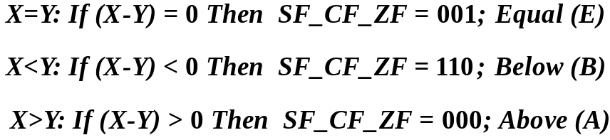
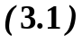
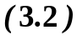
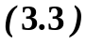

Якщо твердження істини рівності Equate (E), менше Below (B) та більше Above (A) величин, які порівнюються, відобразити відповідними літерами в клітинах мінімізуючої карти, то з’являється можливість після склеювань конституант одиниць виразити критерії порівнянь відповідними прапорами головного мікропроцесора. Якщо відповідні три ствердження заперечити, то виникає ще три критерії – не дорівнює Not Equate (NE), не менше Not Below (NB) та не більше Not Above (NA). На нижньому малюнку показана карта Карно та результат склеювань. По великому рахунку повинно бути на малюнку шість карт, із яких три карти мають по одній одиниці та по два ноля і три карти по діві одиниці та по одному нолю, але умовно все замінено однією картою. Кожна із шести карт має п’ять неробочих станів.
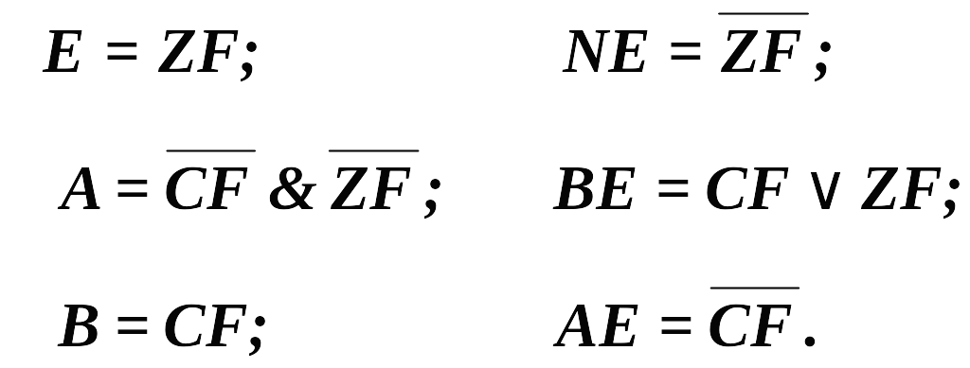
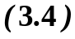
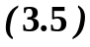
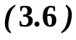
CF_ZF
00 01 11 10
B
SF 0

1
E_A_B
A
x
E
x
x
x
x
Рисунок 3.2 – Мінімізація та умов критеріїв порівнянь незнакових чисел

Критерії (їх шість) відносин величин чисел, які порівнюються між собою, відображаються відповідним прямим або інверсним його значенням, чи двома інверсними або прямими прапорами, які пов’язані між собою кон’юнкцією та диз’юнкцією відповідно.
Усі ці особливості ураховує базова система групи команд умовного галуження, які тестують виникаючу ознаку певного критерію після порівняння незнакових чисел. Таких команд в системі, як і критеріїв, шість
JE/JZ JNE/JNZ
JA/JNBE DISP_8 JBE/JNA DISP_8
JB/JNAE/JC JAE/JNB/JNC

Мнемоніки команд взаємовиключні і двома абревіатурами позначають одну машинну інструкцію. Дві команди, на відміну від інших, є трьох альтернативними. Транслятори та компілятори різних типів і версій пакету мов програмування на асемблері таку сплановану плутанину сприймають безпомилково.
Приведені команди умовного галуження по своєму формату є двохбайтними. Перший байт несе у собі код команди, я другий передає пристроям мікропроцесора зміщення DISP_8, величину зі знакового діапазону чисел [-128 .. 127], яка інтерпретується як помітка іншої команди програми, куди передається керування. Це так званий коротке галуження (short) в межах 256-ти байтів по 128 байтів вперед та назад. Код зміщення формує транслятор. Ця величина, у випадку виконання умови тестування, автоматично розширюється з урахуванням знаку до 16-ти чи 32-ох розрядів, залежно від розрядності адресації, та додається до програмного лічильника ІР чи ЕІР, стан якого скоректовано до адреси команди умовного галуження, збільшеної на два.
Є ще одна важлива деталь відносно використання команд умовного галуження в середовищі процесора родини мікроархітектури і80х86, яка торкається довгого (long) галуження по умові в межах одного кіло байту програмної пам’яті. Довгий перехід в діапазоні [-32768 .. 32767] можливий безумовний за рахунок наявності в системі трьох байтною команди безумовного галуження. Реалізація умовного довгого переходу виконується тандемом команд умовного та безумовного галуження. Перша умовна команда по критерію не істини обходить другу безумовну команду, а друга безумовна уже по умові істини передає керування на певну комірку програмної пам'яті.
3.2 Ознаки критеріїв після порівняння в процесорі чисел зі знаком

Порівняння (можливо віднімання) знакових чисел, як і незнакових, аналогічне с точки зори роботи мікропроцесора. Для відображення трьох, а там і шести критеріїв результату порівнянь, достатньо трьох прапорів стану SF, ZF,OF. На рисунку унизу приведені дії порівнянь для чотирьох варіантів за ознакою знаків чисел у вигляді операційної підтримки операторами умови.
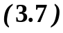
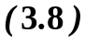
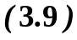
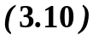
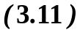
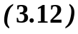
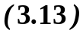
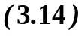
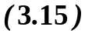
1: S_{X}_S_{Y} = 00
E: If (X – Y) = 0 then SF_ZF_OF = 010; Equate
G: If (X – Y) > 0 then SF_ZF_OF = 000; Great
L: If (X – Y) < 0 then SF_ZF_OF = 100; Less
2: S_{X}_S_{Y} = 11
E: If (X – Y) = 0 then SF_ZF_OF = 010; Equate
G: If (X – Y) > 0 then SF_ZF_OF = 000; Great
L: If (X – Y) < 0 then SF_ZF_OF = 100; Less
3: S_{X}_S_{Y} = 01
G: If (X – Y) < 0 then SF_ZF_OF = 101; Great
G: If (X – Y) > 0 then SF_ZF_OF = 000; Great
4: S_{X}_S_{Y} = 10
L: If (X – Y) < 0 then SF_ZF_OF = 100; Less

L: If (X – Y) > 0 then SF_ZF_OF = 001; Less
Рисунок 3.3 – Варіанти прапорів після порівняння чисел за ознакою знаку операндів

Визначення прапорів уручну за ознакою варіантів критеріїв рівності, менше, більше приведено в припущенні використання типового арифметичного пристрою, у якому віднімання замінено додаванням з доповненням другого операнду.

Вихідні знакові дані для порівняння

1.1: X = 102; Y = 102; [X ]_{DC}= 0.110 0110’; [Y ]_{DC} = 0.110 0110’.

Результат порівняння

Перенесення в
знаковий розряд

Перший операнд

Обернене значення другого операнду

Перенесення між
тетрадами

Вихідне перенесення

Вхідне перенесення

Мікрооперація
додавання
Арифметичні прапори: SF=0; ZF=1;OF=0.

0110 0110
1001 1001
1
1
0000 0000

1
1
1.2: X = -102; Y = -102; [X ]_{AC}= 1.001 1010’; [Y ]_{AC} = 1.001 1010’.

Результат порівняння

Перенесення в
знаковий розряд

Перший операнд

Обернене значення другого операнду

Перенесення між
тетрадами

Вихідне перенесення

Вхідне перенесення

Мікрооперація
додавання
Арифметичні прапори: SF=0; ZF=1;OF=0.

1001 1010 0110 0101
1
1
0000 0000

1
1
Рисунок 3.4 - Стан прапорів після порівняння знакових чисел за умовою їх рівності

Перший варіант складається з двох випадків, кожен з котрих має рівність модулів чисел, які порівнюються, але з різними знаками. Спочатку беруться додатні, а потім від’ємні числа. Для обох випадків результат порівняння нульовий, стани прапорів співпадають SF_ ZF_OF = 010. Такий стан прапорів показує на те, що числа рівні між собою. До речі, отриманій результат порівняння в процесорі не фіксується з метою непорушності першого операнду.
2.1: X = -102; Y = 102; [X ]_{AC}= 1.001 1010’; [Y ]_{DC} = 0.110 0110’.

Результат порівняння

Перенесення в
знаковий розряд

Перший операнд

Обернене значення другого операнду

Перенесення між
тетрадами

Вихідне перенесення

Вхідне перенесення

Мікрооперація
додавання
Арифметичні прапори: SF=0; ZF=0; OF=1.

1001 1010
1001 1001
0
1
0011 0100

1
1
Рисунок 3.5 - Стан прапорів після порівняння знакових чисел за умовою менше

2.2: X = -102; Y = -101; [X ]_{AC}= 1.001 1010’; [Y ]_{AC} = 1.001 1011’.

Результат порівняння

Перенесення в
знаковий розряд

Перший операнд

Обернене значення другого операнду

Перенесення між
тетрадами

Вихідне перенесення

Вхідне перенесення

Мікрооперація
додавання
Арифметичні прапори: SF=1; ZF=0; OF=0.

1001 1010
0110 0100
0
0
1111 1111

1
0

Другий варіант складає критерій менше чисел, які порівнюються. У першому випадку знаки операндів різні, а у другому вони одинакові. Для першого випадку стан прапорів SF_ ZF_OF = 001, а для наступного - SF_ ZF_OF = 100. Наявність в архітектурі процесор прапора переповнення OF спрощує аналітичний вираз критерію через прапори мікропроцесора. При різних знаках виникло переповнення розрядної сітки, Така ситуація не є критичною тому, що результат порівняння в подальшому не використовується за виключенням прапорів.
3.1: X = 102; Y = -102; [X ] _{DC} = 0.110 0110’; [Y ] _{AC} =1.001 1010’.

Результат порівняння

Перенесення в
знаковий розряд

Перший операнд

Обернене значення другого операнду

Перенесення між
тетрадами

Вихідне перенесення

Вхідне перенесення

Мікрооперація
додавання
Арифметичні прапори: SF=1; ZF=0; OF=1.

0110 0110 0110 0101
1
0
1100 1100

1
0
Рисунок 3.6 - Стан прапорів після порівняння знакових чисел за умовою більше

3.1: X = -101; Y = -102; [X ]_{AC}=1.001 1011’; [Y ]_{AC} = 1.001 1010’.

Результат порівняння

Перенесення в
знаковий розряд

Перший операнд

Обернене значення другого операнду

Перенесення між
тетрадами

Вихідне перенесення

Вхідне перенесення

Мікрооперація
додавання
Арифметичні прапори: SF=0; ZF=0; OF=0.

1001 1011
0110 0101
1
1
0000 0001

1
1

Третій варіант схожий на другий з відмінністю модулів та знаків операндів. Критерій більше двох операндів, які порівнюються, визначається двома станами прапорів SF_ ZF_OF = 101 та SF_ ZF_OF = 000. Диз’юнктивне поєднання між собою цих двох станів дає кон’юнкцію двох заперечень – суми за модулем два прапорів знаку SF і переповнення OF та прапора ноля ZF.
Завдяки визначених трьох критеріїв складається можливість в будові карти Карно, яка поєднує між собою усі три критерія, які показані в клітинах скорочено.
000 001 011 010 110 111 101 100
00
01
11
10
G
G
X
G
X
X

L
X

X
X
X
X
X
E

X
E

X
X
X
X
X
X
X
X
G
X
X
X
X
L

L
L
S_{X}_S_{Y}

SF_ZF_OF

CR

Рисунок 3.7 – Поєднана мінімізуюча карта ознак критеріїв після
порівняння чисел зі знаком

Карта зберігає у собі три карти для критеріїв дорівнює, менше, більше. До речі, символом Х в клітинах відображаються неробочі стани, які ніколи не можуть бути істинними або хибними. Практично це означає, що мікропроцесор ніколи не сформує такі комбінації прапорів, які відображали б ознаку певного критерію. Кожна з цих трьох карт зберігає по дві карти – для прямого та інверсного значень критеріїв. Розуміти це треба так. Наприклад, для визначення ознаки критерію дорівнює, утворюється одна карта Карно з двома одиницями на наборах аргументів, в клітинах яких знаходиться символ Е(Equate) та вісьма нулями – по чотири для символу L (Less) та G (Great), що показує на не менше та не більше. Спрощено це є не менше. Будова протилежної карти, яка відображає ознаку критерія не дорівнює полягає в наявність двох нулів та восьми одиниць в відповідних клітинах.
При будові карти аргументами є три прапори SF_ ZF_OF та два стану знаків операндів S_{X}_S_{Y} загальною кількістю п’ять. Після склеювань отримано два рівняння
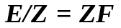, 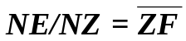. У лівій частині знаходяться функції, які виражені альтернативно абревіатурами мнемонік команд умовного галуження. Правою частиною рівнянь є прямий та інверсний стани прапора ноля ZF відповідно. На рисунку унизу приведені кати для цієї ознаки, на яких присутні поєднуючи дуги склеювань. Як видно зі рисунку, багато невизначених станів прапорів SF_ ZF_OF для відповідних знаків операндів S_{X}_S_{Y} були перетворені в мінтерми (одиниці) та макстерми (нулі), що спрощує процес мінімізації логічних функцій.
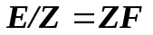
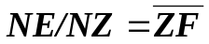
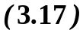
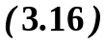
000 001 011 010 110 111 101 100
00
01
11
10
0

0
X
0

X
X

0

X

X
X
X
X
X
1

X
1

X
X
X
X
X
X
X
X
0

X
X
X
X

0

0

0

S_{X}_S_{Y}

SF_ZF_OF

000 001 011 010 110 111 101 100
00
01
11
10
1

1

X
1

X
X

1

X

X
X
X
X
X
0

X
0

X
X
X
X
X
X
X
X
1

X
X
X
X

1

1

1

S_{X}_S_{Y}

SF_ZF_OF

E

NE

Рисунок 3.8 – Мінімізуючі карти критерію порівнянь за ознакою
рівності та нерівності

Наступна пара карт відноситься до взаємно інверсних ознак критеріїв менше та не менше. Склеювання має більш складнішу будову накладень дуг не певні клітини, в результаті чого отримані більш складніші мінімальні логічні функції. Ознака критерію менше, або альтернативно не більше і не дорівнює з мнемонікою L / NGЕ, стверджує про істину суми за модулем два прапорів знаку SF та переповнення OF, які були сформовані при порівнянні. Знак критерію більше або дорівнює NL / GЕ з альтернативним вираженням не менше є запереченням суми за модулем два прапорів знаку та переповнення. Як і для попереднього варіанту, невизначені стани прапорів за необхідністю були перетворені в одиниці та нулі, що дуже спрощує мінімальні логічні функції.
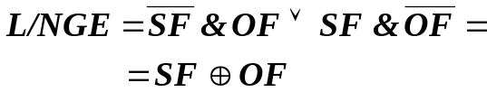
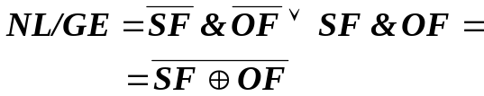
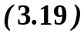
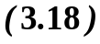
000 001 011 010 110 111 101 100
00
01
11
10
0
0
X
0
X
X

1
X

X
X
X
X
X
0

X
0

X
X
X
X
X
X
X
X
0
X
X
X
X
1
1
1
S_{X}_S_{Y}

SF_ZF_OF

000 001 011 010 110 111 101 100
00
01
11
10
1
1
X
1
X
X

0
X

X
X
X
X
X
1

X
1

X
X
X
X
X
X
X
X
1
X
X
X
X
0
0
0
S_{X}_S_{Y}

SF_ZF_OF

L

NL

Рисунок 3.9 – Мінімізуючі карти критерію порівнянь за ознакою
менше та не менше

Мінімальні функції логіки для ознаки критеріїв більше та не більше ще складніші ніж попередні тому, що окрім двох прапорів стану знаку та переповнення фігурує третій прапор ноля ZF. На нижньому рисунку приведені дві карти Карно для цих ознак. Як видно з мінімальної функції для ознаки критерію більше, зв'язок між прапорами визначається кон’юнкцією заперечень прапора ноля та суми за модулем два прапорів знаку та переповнення. Заперечення більшому є не менше та не дорівнює, тому ствердження для цієї ознаки є диз’юнкція прапора ноля та суми за модулем два прапорів знаку та переповнення. Мінімальні рівняння стверджують цю істину.
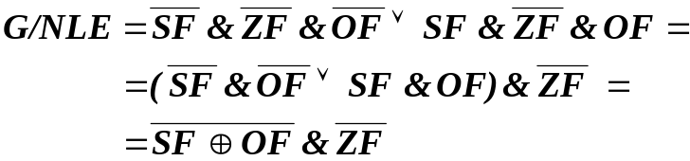
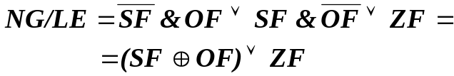
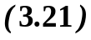
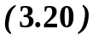
000 001 011 010 110 111 101 100
00
01
11
10
1
1
X
1
X
X

0
X

X
X
X
X
X
0

X
0

X
X
X
X
X
X
X
X
1
X
X
X
X
0
0
0
S_{X}_S_{Y}

SF_ZF_OF

000 001 011 010 110 111 101 100
00
01
11
10
0
0
X
0
X
X

1
X

X
X
X
X
X
1

X
1

X
X
X
X
X
X
X
X
0
X
X
X
X
1
1
1
S_{X}_S_{Y}

SF_ZF_OF

G

NG

Рисунок 3.10 – Мінімізуючі карти критерію порівнянь за ознакою
більше та не більше

Підводячи підсумок про використання прапорів стану для визначення ознак певного критерію порівняння, можна відмітити, що знання роботи типового арифметико логічного пристрою головного мікропроцесора та використання математичного апарату алгебри логіки з метою мінімізації логічних функцій дозволили зрозуміти функцію прапорів в командах умовного галуження. Для чисел зі знаком так же як і для незнакови чисел існує також шість критеріїв. Ознака критерію дорівнює для обох форм чисел поєднані між собою.
3.3 Схема тестування прапорів стану командами умовного галуження

Базова системи команд мікропроцесорів з архітектурою і80Х86 налічує 16-ть команду мовного галуження зі стандартним форматом JUMP__{CON} DISP_8 в два байти. Усі команди мають свою аббревіатуру і аналізують певні прапори, чи їх заперечення або цілу комбінацію прапорів. Із попереднє висвітленого матеріалу можна скласти дві системи логічних рівнянь, які між собою взаємно інверсні.
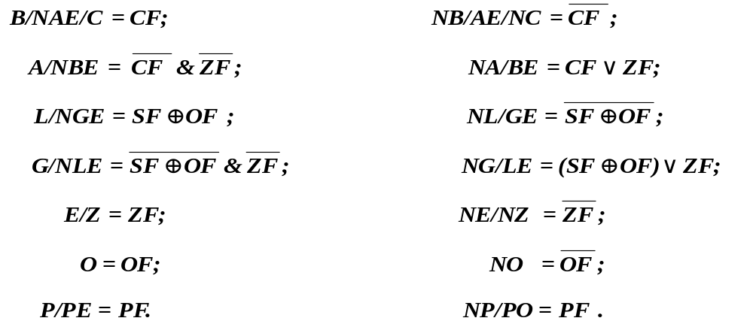
(3.22)
(3.23)

Лівою частиною рівнянь систем є по суті мнемоніка команд галуження, а правою ознака, яка виражає певний критерій. Наприклад, в лістингу команд обидві інструкції виконують однакову функцію, так як вони аналізують в процесорі після порівняння двох чисел зі знаком одну ознаку SF⊕OF=1 критерію перше число менше ніж друге, а альтернативно (також правильне ствердження) – перше число не більше і не дорівнює другому.

<1> JL LBC
<2> JNGE CBL

Відрізняються команди тільки мітками – відносними адресами програмної пам'яті, куди передається умовне програмне керування. Кожна така адреса є величиною зі знаком із діапазону [- 128 .. 127 ] .
Системи рівнянь може бути реалізована в мікропроцесорі комбінаційною схемою. Структурна схема аналізу ознак критеріїв порівнянь усміх чисел в комп’ютері, яка, до речі, знаходиться в центральному мікропроцесорі, приведена на нижньому рисунку.
¹⁵⁽³¹⁾ ⁰
¹⁵⁽³¹⁾ ⁰
¹⁵⁽³¹⁾ ⁰
7 0
15(31) 0
Jump__{CON}

DISP_8

IP (EIP)

LSF
&+
7 0
ALU
V
SF
ZF
PF
CF
OF
SgnExt_16(32)
IR
QI
Рисунок 3.11 –Аналіз прапорів стану командами умовного галуження

4
8
16/32
16/32
16/32

Комбінаційна логічна схема LSF (Logical Scheme testing Flags) збуджується від чотирьох молодших розрядів внутрішнього регістру команд, куди попадає перший байт усіх команд, включаючи умовного галуження. Чотири розряди умови складають 16-ть команд умовного галуження. Прапори SF, ZF,OF, PF, CF від регістра стану з певними комбінаціями, які складають ознаки критеріїв, перевіряються комбінаційною логікою. При істині умови порівняння формується керуючий сигнал V=1, по якому знакова відносна адреса DISP_8 другого байту команди передається в арифметичній пристрій зі знаковим SgnExt_16(32) розширенням до 16-ти чи 32-ох розрядів. В АЛП визначається ефективна адреса програмної пам'яті, куди передається керування. Відносна адреса дорівнює сумі скоректованого до адреси команди галуження стану IP(EIP), плюс два та плюс розширена відносна адреса із тіла команди SgnExt_16(32)_DISP_8. При не виконанні умови тестування сигнал V=0 і другий байт команди не використовується в формуванні відносної (ефективної) адреси програмної пам'яті.

D5
D8
D7
D6
Рисунок 3.12 – Схема аналізу станів комбінацій арифметичних прапорів
при виконанні в мікропроцесорі команд умовного галуження

3

4

NG/LE 8

13
14
1
2
6
5
3
4
11
12
15
16
9
10
8
7

NA/BE 3
C/B/NAE 1

CF
0

1

2

3

4

5

6

7
1

2

1
2
3
4

1
JMP__{CON} DISP_8
Instruction Register
IR
1
1
1
1
1
1
1
1
1
1
&
&
ZF
SF
OF
PF
NC/NB/AE 2
A/NBE 4

NE/NZ 5

G/NLE 7

E/Z 6

N L/GE 9
L/NGE 10
S 11
NS 12
O 13
NO 14
P/PE 15
NP/PO 16

0
1
2
3
4
5
6
7
8
9
10
11
12
13
14
15
A
B
C
D

MX
*
*
*
*
1
1
1
0
V
D1
D9
D2
D10
D11
D3
D3
D12
D13

Принципова схема комбінаційної логіки складається з набору логічних схем з певною логічною функцією та мультиплексора. Код умови від регістра команд IR поступає на входи керування мультиплексора, а на інформаційні входи передаються сигнали відповідних критерії. Логіка формування таких сигналів описується попередньою системою логічних рівнянь. Коди команд умовного галуження обмежені величинами (70 – 7F) H. Якби код команди галуження був рівний величині 7В Н, то це булла б двох альтернативна команда JP / JPO, яка тестує прапор парності РF. Мультиплексор формує керуючий сигнал V, який впливає на обчислення в процесорі ефективної адреси програмної пам'яті.
Для більш детального розуміння процесу тестування ознак умов критеріїв порівнянь чисел в комп'ютері пропонується програма, лістинг якої приведено унизу. Програма побудована в двох програмних середовищах – високого Pascal та низького Assembler рівнів, що дає змогу побачити усі внутрішні інформаційно логічні процеси. Команди процесора, які досліджуються, виділені в лістингу червоним кольором.

Лістинг 3.1 – Програма дослідження команд умовного галуження

USES CRT;
LABEL EQU_L, LES_L,GRT_L,exit;
VAR
x,y,z:ShortInt;
w:Word;
n:Byte;
procedure WRT_BIT;
begin
if w and 1= 0 then write ('0') else write ('1'); write ('; ')
end;
BEGIN
clrscr; n:=0;
Writeln(' TESTING FLAGS COMPARE ShortInt START!'); writeln;
writeln (' Into operand on range [-128 .. 127]');
Repeat
writeln ; writeln (' Variant ', n+1);
write (' Operand_1 X='); readln (x);
write (' Operand_2 Y='); readln (y);
asm
mov al,x
CMP AL,Y
pushf
pop w
mov z,al
JZ EQU_L
JL LES_L
JG GRT_L
end;
writeln(' Result compare operand X and Y');
EQU_L:writeln(' Operand X EQUATE operand Y'); goto exit;
LES_L:writeln(' Operand X LESS operand Y'); goto exit;
GRT_L:writeln(' Operand X GREAT operand Y');
exit: Writeln(' State FLAGS');
write (' CF='); WRT_BIT;
W:= W div 4; write ('PF='); WRT_BIT;
W:= W div 4; write ('AF='); WRT_BIT;
W:= W div 4; write ('ZF='); WRT_BIT;
W:= W div 2; write ('SF='); WRT_BIT;
W:= W div 16; write ('OF='); WRT_BIT; writeln;
inc (n)
Until n=4; writeln;
Writeln(' TESTING FLAGS COMPARE ShortInt END!');
readln
END.
Програма є циклічною з чотирма проходами, на кожному з яких вводяться операнди зі знакового діапазону. Варіантами даних, які вводяться з клавіатури, є, по суті, програмні проходи кожного циклу. Асемблерна вставка для кожного циклу показує програмне порівняння даних з наступною передачею керування на адресу галуження за трьома послідовними ознаками критеріїв дорівнює, менше, більше відповідно. Для виведення стану усіх арифметичних прапорів використовано стек, куди завантажується прапорний регістр і звід стаз передається в змінну.
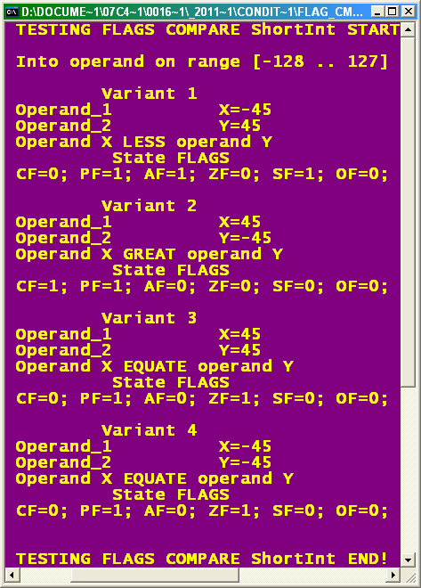
ДОСЛІДЖЕННЯ КОМАНД УМОВНОГО ГАЛУЖЕННЯ
Рисунок 3.13 –Результат роботи програми дослідження команди умовного галуження

Для першого варіанту 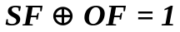, що свідчить про те, що операнд X менший за число Y. У другому варіанті внутрішні пристрої мікропроцесора сформують іншу ознаку 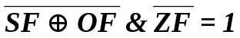. Робоча програми тестує цю ознаку і передає керування на мітку, згідно з якою виведено відповідне повідомлення про критерій більше. Третій та четвертий варіанти подібні за ознакою рівності операндів, які порівнюються в процесорі. Різниця полягає в знаках чисел – у першому випадку вони додатні,а у другому – від’ємні. Формуються ознаки 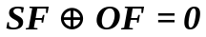, та 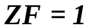. Це означає, що число Х не менше та не більше за число Y і дорівнює Y. Звідси твердження на екрані про рівність чисел істинне.
Схема тестування ознак умов критеріїв порівнянь та окремих прапорів і їх заперечень далеко прихована у внутрішніх пристроях головного мікропроцесора від користувача, а в існуючій літературі по питанням комп’ютерної схемотехніки вона не припоминеється. В зв’язку з цим висвітлення матеріалу є новацією, яка позитивно вплине на пізнавальну діяльність читача. Крім того, пропонована методика бачення та функціювання внутрішніх складових обладнання головного мікропроцесора підтримана не програмному рівні. Результат роботи додатних програм, тексти яких, до речі, наведено в посібнику, вражаючи правильний по питанню отримання обчислень, які є істинними. Розкриті питання обчислення ефективної адреси при різних адресаціях по отриманій розрядності фізичної адреси визначаються також просто – станом прапора визначення розрядності адреси D програмного дескриптора, який формує транслятор мови програмування. Як стало вцідімо, прапори несуть у собі ознаку результату, який сформувався в арифметико логічному пристрої головного мікропроцесора та зафіксувався в приймачі – регістрі мікропроцесора чи пам'яті даних. Комбінації окремих прапорів складають допоміжні ознаки результату і визначаються структурою комбінаційної логічної схеми LSF. Безумовно, склад та будова такої відрізняється від гіпотетичної, яку висвітив автор цього проекту. Архітектура функціювання внутрішнього обладнання мікропроцесора визначена форматом команд умовного галуження, а структура будови пристроїв визначена інструментарієм математичного апарату алгебри логіки, яка так успішно використана автором.

